论文题目（黑体四号加粗）
作者¹，作者²，通讯作者*（宋体小四号）
¹华侨大学 材料科学与工程学院，福建 厦门，361021（宋体五号）
²单位（宋体，五号，斜体）
*通讯作者邮箱（Times New Roman，五号）

摘要正文（中文，五号宋体，1.25倍行距。英文字符用10.5号，Times New Roman字体。中文摘要不超过400字）^{[1]}。

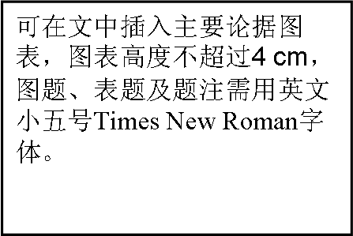
图1.（宋体，小5号）
Figure 1. (Times New Roman, 8号)

关键词：关键词一；关键词二；关键词三（五号宋体，关键词不超过5个）

参考文献：
[1] Chen, B.; Rudd, P. N.; Yang, S.; et al. Chem. Soc. Rev. 2019, 48 (14), 3842

国际先进材料(Advanced Materials)大会暨华侨大学建校60周年学术庆典活动
论文摘要撰写说明
请用中文或英文撰写，篇幅不超过2页(大会邀请报告不超过3页)。会议论文摘要需突出工作的创新性，文字简练，语言准确。论文摘要请严格按照以下格式编辑：
1.页面设置纸张A4，页边距上下边距2.5cm，左右边距3cm。
2.中文标题用黑体四号字(加粗居中，单倍行间距)，英文则用12号Times New Roman字体(文中所有英文字体和阿拉伯数字均使用该字体)。
3.作者用宋体小四号字（居中，通信联系人在作者的右上标打"*"，报告人的名字用下划线标出。），单倍行间距，段前0.5行或8磅，多个作者之间用逗号隔开。
4.作者单位用宋体五号字（斜体，居中，单位名之后加上通信联系人的E-mail地址）写在小圆括号中，单倍行间距，段后0.5行或8磅。
5.正文五号宋体，1.25倍行距。英文字符用10.5号，Times New Roman字体。
6.插图下的图注（中文用小五号宋体，英文用8号），均为单倍行间距，其余均用英文，英文最后一段段后0.5行或8磅。
7.表格：采用三线表，表名（中文用小五号宋体，英文用8号）相对于表格居中。中文，段前0.5行或8磅，英文，段前段后均为单倍行间距。
8.关键词五号宋体，不超过5个。
9.参考文献：采用顺序编码制，小五号仿宋体(或9号英文字体)，书写格式如下：
著作格式：作者，书名[M].版本.出版地：出版者，出版年：起始页码
期刊格式：作者，刊名，年，卷（期）, 起始页码
10.其他未特别说明的按常规出版要求。

